Тема: Додавання виду 38+52. Розв’язування задач на дві дії.
Мета: ознайомити учнів із додаванням виду 38 + 52; формувати вміння розв'язувати задачі на дві дії; розвивати мислення, вміння виявляти зв'язки, формулювати висновки; викликати інтерес до предмета через гру, логічні завдання.
Хід уроку
І. Організаційний момент.
Вчитель: Пролунав уже дзвінок
Починається урок
На уроці не куняй
Математику вивчай.
Поверніться до гостей
Привітайтесь Добрий день!
Ми раді люди добрі,
І вітаємо щиро Вас
І запрошуємо ласкаво
На урок у другий клас.
2. Психологічне налаштування.
Вчитель: Наш девіз:
Діти: Не кажи, не вмію, а кажи навчуся.
Я за всяке діло залюбки беруся.
3. Актуалізація опорних знань.
ІІ. Повідомлення теми і мети уроку.
Вчитель: Діти, сьогодні на уроці ми продовжимо працювати над темою: «Усне додавання двоцифрових чисел з переходом через десяток».
Тема вимагає від вас уваги,міркування,наполегливості.
Але ми не просто будемо розв’язувати приклади і задачі.
III. Мотивація навчання.
Зараз ми маємо цікаву нагоду змінити кінцівку улюбленої казки нашого дитинства. Якої? Зараз здогадаєтесь самі.
На дошці ви бачите зображення казкових героїв.
Подивіться на числа,записані поруч з нашими героями.
Назвіть, які тварини зайві. (білочка,миша-поруч з ними записані одноцифрові числа)
- Чим відрізняється одноцифрове число від двоцифрових?
- То герої якої казки зображено? (Колобок)
- А кого серед героїв не вистачає? (Колобка)
(Малюнок Колобка)
- Діти, а чи пам'ятаєте, як починалася казка?
- Як закінчилася?
-А зараз персонажі казки запропонують нам завдання.
Якщо ми все зробимо правильно,тоді Лисичка не зможе з’їсти Колобка.
IV. Розвиток математичних знань.
1.Усне обчислення.
- Отже, перше завдання від бабусі та дідуся.
(Малюнок бабусі та дідуся) 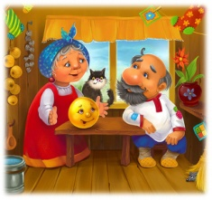
2. «Гра з м’ячем»
Задачі - вірші
1) - Ведмедик на ім′я Михайлик мед на базарі продавав,
80 та 10 гривень наш господар вторгував.
От задача вам проста.
Скільки гривень у ведмедя?
2) - Курка зерна рахувала
27 уже склювала.
Треба 30 ще склювати.
Як усі порахувати?
3) - Бабусі зайчик - куцохвіст
У пакетах моркву ніс,
У першому-17,у другому-аж 20,
Скільки усього морквин ніс бабусі добрий син?
2. Робота в зошитах.
- Діти, з ким Колобок зустрівся першим? (Зайчиком)
- Саме Зайчик пропонує роботу в зошитах.
(Малюнок Зайчика) 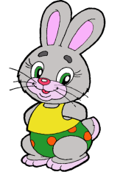
а) запишіть число, класна робота.
б) Хвилинка каліграфїі.
- Яке сьогодні число? (запишіть каліграфічно)
- Проаналізуйте число
- Розкладіть на розрядні доданки
- Запишіть попереднє, наступне число
- Утворіть число за допомогою суми двох чисел
- Утворіть число за допомогою різниці двох чисел
Підсумок каліграфічної хвилинки.
- Кого далі зустрів Колобок? (Вовка)
(Малюнок Вовка)
- Отже, завдання Вовка: він просить нас зробити завдання з підручника.
Вчитель: Молодці, впорались із завданням Вовка. І тому Колобок котиться далі.
V. Пояснення нового матеріалу
а) Завдання Колобка
Вчитель: - Котився він по лісу і рахував квіти.
На одній галявині росло 38 квітів,на другій-52 квітки.
Скільки квіток на обох галявинах?
- Яку дію потрібно обрати, щоб відповісти на запитання задачі?
- Чому?
- Який приклад складемо? (38+52)
- Саме сьогодні ми ознайомимося з додаванням виду 38+52
- Розгляньте таблицю.
- Хто з вас зможе пояснити алгоритм обчислення?(діти пояснюють)
- Скільки ж квітів на обох галявинах?(90)
4. Фізкультхвилинка
У країні казочок
Жив веселий Колобок
Разом з ними всі малята
Вишикувалися на зарядку
Похитали головою
Раз притупнули ногою
Руки в гору піднесли
Трішки ними потрясли
Нахилились вліво,вправо
Та цього іще замало
Руки вгору,руки вниз
Раз присіли,піднялись
Головою похитали
Й працювати знов почали.

VI. Закріплення знань.
Вчитель:- Далі котиться Колобок, назустріч йому Ведмідь.
(Малюнок Ведмедя ) 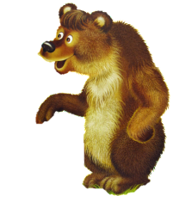
Він пропонує розв’язати задачу з підручника.
Розв’язок задачі учнів разом з вчителем.
Вчитель: Молодці, впорались із завданням Ведмедя. І тому Колобок котиться далі.
Зустрічає Колобка Лисичка.
(Малюнок Лисички)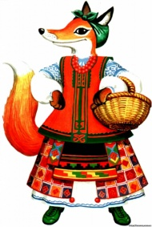
Лисичка ставить нам умову, якщо ми виконаємо завдання з підручника, то Колобка вона не з’їсть.
Ми згодні прийняти умову Лисички? Тому починаємо розв’язувати задачу.
Розв’язок задачі учнів разом з вчителем.
Вчитель: Але дітки наша Лисичка, так як і в казці, виявилася дуже хитрою і сміливою. Вона не відпускає Колобка, але я з нею домовилася, вона відпустить, якщо ми виконаємо ще одне завдання? Ну що покажемо Лисичці, що ми можемо справитися і з цим завдання.

VII. Підсумок уроку.
-З останнім завданням ми також впоралися.
А щоб повернути Колобка Бабусі і Дідусеві ми виконаємо завдання на картках.
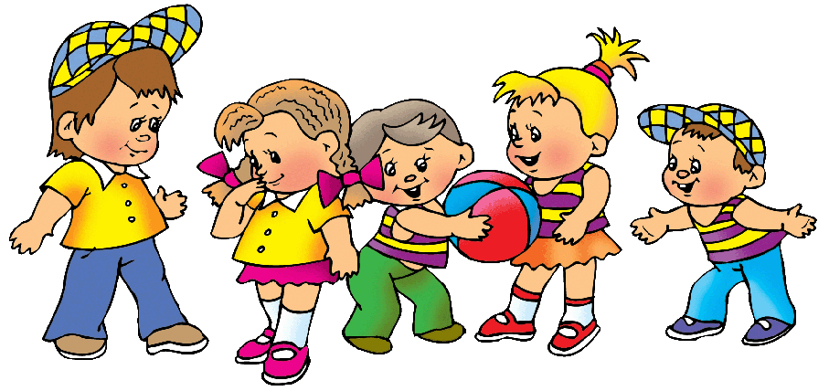
На подвір’ї гралось 13 дівчаток і 47 хлопчиків. Скільки всього дітей гралося на подвір’ї ?
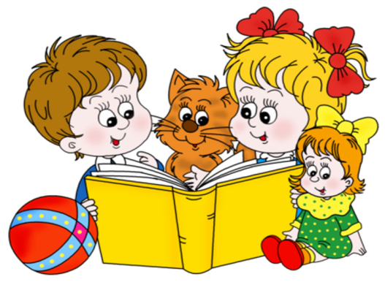
Дмитрик і Олеся за перший день прочитали 28 сторінок, а за другий 32 сторінки. Скільки сторінок прочитали діти за два дні?
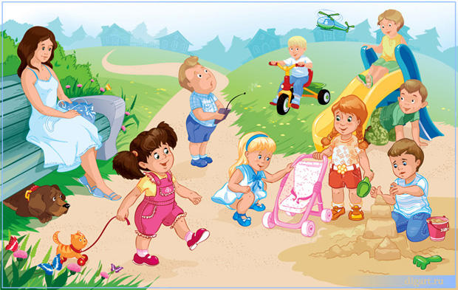
Дитячий садок відвідують 15 хлопчиків і 25 дівчат. Скільки всього дітей відвідує дитячий садок?
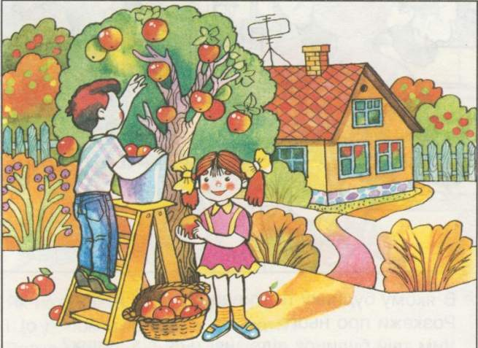
Маринка і Василько рвали в садку яблука. Маринка нарвала 31 яблуко, а Василько 59 яблук. Скільки всього яблук нарвали діти?
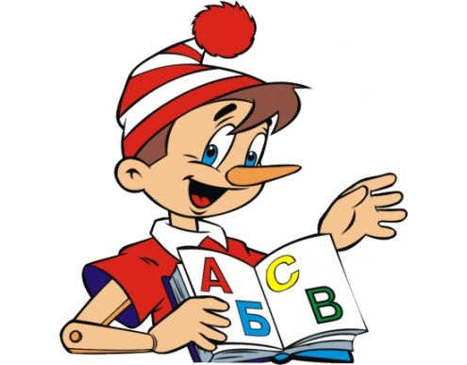
Буратіно за перший місяць вивчив 14 літер, а за другий – 16 літер. Скільки літер вивчив Буратіно за два місяці?
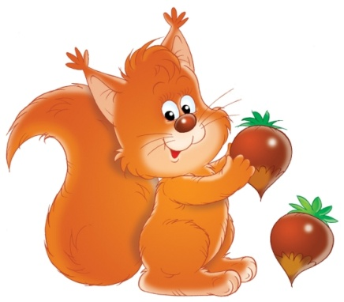
Першого дня Білка зібрала 48 горішків, а другого – 32 горішки. Скільки горішків Білка назбирала за два дні?
- Отже, Лисичці не вдасться з'їсти Колобка, нам все ж таки вдалося змінити кінцівку казки.
Ось і казочці кінець,
Хто працював,
Той молодець!

